Лабораторная работа №4

Самойлов Александр

Задание 1

Стойкость шифра должна определяться только секретностью ключей. Ключевое слово «Ручка».

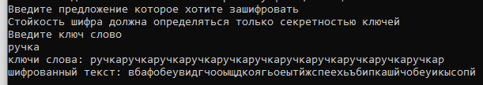

Задание 2

